IMI TA Strangregulierventil STAF Flanschanschluß, DN 400, PN 16

IMI Hydronic Engineering Deutschland

Eigenschaften

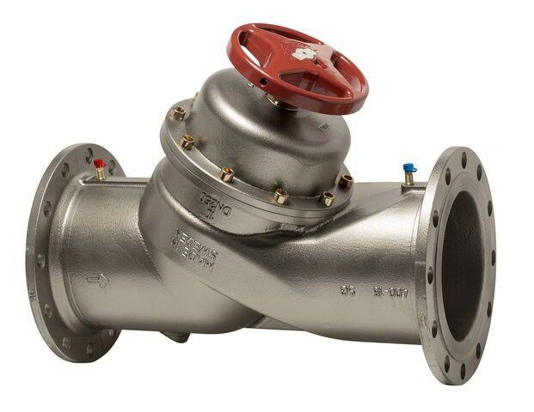

GTIN:

7318793859303

HAN:

52181097

Nenndruckstufe

PN 16

Oberfläche

beschichtet

Werkstoff

Gusseisen

Höhe (mm)

2.780,00

Bedienhöhe (m)

0,64

kvs-Wert (m³/h)

2.780,00

Nennweite DN

400,00

Winkel (Grad)

45,00